Utilitarul Debug

Editarea şi execuţia unor programe simple în Debug.

Comenzi:

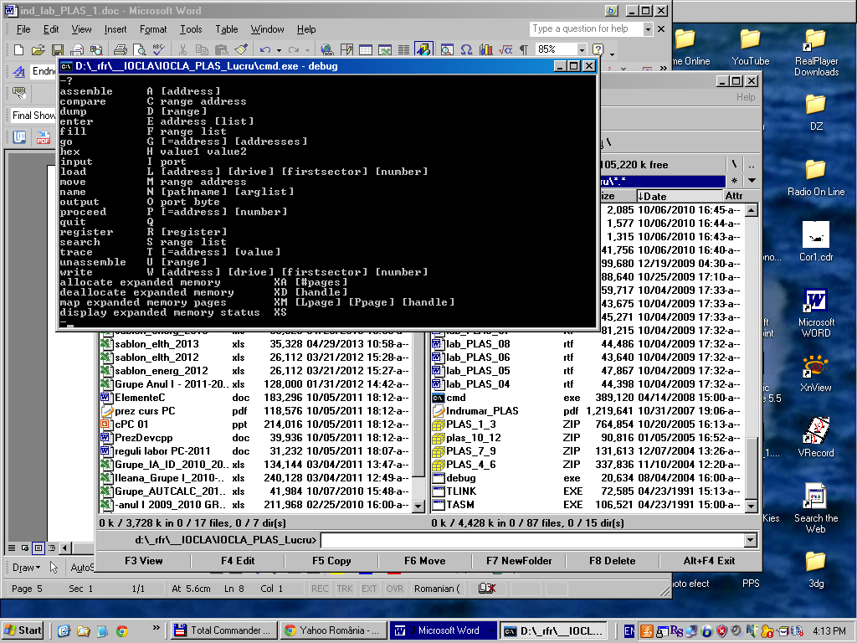

Exemple:

1. Interschimbarea valorilor intre doua locatii de memorie

Scrierea (editarea) programului:

- a 0AEE:0000 <ENTER>

0AEE : 0000 mov ax,3000 //0AEE : 0000 - Adresa de inceput program – creste cu un nr.octeti
...................... mov ds,ax
...................... mov si,200
...................... mov al,[si]
...................... inc si
...................... xchg al,[si]
...................... dec si
...................... mov [si] al
...................... mov ax, 4c00
...................... int 21
...................... <ENTER>
<ENTER>
-
Dump (Vizualizarea continutului de memorie de la adresele 0AEE:0000 la 0AEE:000F - domeniu):
- d 0AEE: 0 f <ENTER> // 0 -> adresa initiala in segment; f -> adresa finala in segment

Unanssemble (Vizualizarea programului – Instructiuni):
- u 0AEE: 0 f <ENTER>

Enter (Introducere valori in Hexa, de la adresa data, octet cu octet - datele programului aa bb):
- e 3000:200 <ENTER>
aa bb <ENTER>
-

Trace (Executie program pas cu pas):
- t = oaee : 0
- t <ENTER>
....
- t <ENTER>

Dump (Vizualizarea rezultatului programului):

- d 3000:200 <ENTER>
BB AA ...
................
Executie cu alt set de date:

- e 3000:200 cc dd
- d 3000:200 <ENTER>
CC DD ...
................
- d 0aee:0 f // Vizualizare program

- d 3000:200 20f
CC DD ...
................

- r // Vizualizare registri

CS IP -> Registri pt. Program (Code)
DS (ES) -> Registri pt. Segment de Date
SS SP -> Registri pt. Stiva

GO // Executie tot programul

- g = 0AEE : 0 C

